УДК 539.4

ОЦЕНКА ПРОЧНОСТИ СЛОИСТОВОЛОКНИСТЫХ
КОМПОЗИЦИОННЫХ МАТЕРАЛОВ СТРУКТУРЫ [±φ]_{c}

Сибгатуллин Э.С., Сибгатуллин К.Э.

Камская государственная инженерно-экономическая академия,
г. Набережные Челны, Россия

РЕЗЮМЕ

Моделирование прочностных свойств композиционных материалов (КМ) структуры [±φ]_{c} в случае комбинации плоского напряженного состояния (или плоской деформации) и поперечных сдвигов осуществлено с использованием методов сопротивления материалов и теории пластичности. Использована жесткопластическая модель деформируемого твердого тела. Показано, что если поверхность прочности для монослоя описывается уравнением второй степени, то, в общем случае, поверхность прочности для КМ структуры [±φ]_{c} в случае плоской задачи также является поверхностью второго порядка, а при поперечном сдвиге – нет. Предложены способы аппроксимации как самой поверхности прочности для КМ, так и определенных ее сечений. Приведены примеры расчетов. Результаты обобщены для гибридных КМ, имеющих плоскость симметрии структуры и свойств S₀.

Ключевые слова: композиты; слоистые структуры; плоская задача; поперечный сдвиг; поверхность прочности

STRENGTH ASSESSMENT LAMINATED FIBROUS COMPOSITE (MATERIAL) STRUCTURES [±φ]_{c}

Sibgatullin E.S., Sibgatullin K.E.

Kama state engineering-economic academy, Naberezhnye Chelny, Russia

SUMMARY

Modeling strength properties of composite materials (CM) of structure [±φ]_{c} in case of a combination of the two-dimensional stress state (or plane strain) and in-plane shears is carried out with use of methods of resistance of materials and theories of plasticity. It is used rigid-plastic model of a deformable solid body. It is shown, that if the surface of strength for a monolayer is described by the quadric equation, that, in generalized case, the surface of strength for CM of structure [±φ]_{c} in case of a two-dimensional problem also is a quadric surface, and at in-plane shear – is not present. Procedures of approximation both the surface of strength for CM, and its certain sections are offered. Examples of calculations are resulted. Results are generalized for the hybrid CM having a plane of symmetry of structure and properties S₀.

Key words: composite material; laminated structures; two-dimensional problem; in-plane shear; surface of strength

1. ВВЕДЕНИЕ

Рассмотрим КМ структуры [±φ]_{c}, образованные путем наложения (намотки) n ортотропных квазиоднородных одинаковых монослоев. Считаем, что проскальзывание между слоями отсутствует. Введем две системы координат: глобальную $ξ_{1}ξ_{2}z$, общую для пакета слоев в целом; локальную (xyz)_{j}, $j=\overline{1,n}$, связанную с осями ортотропии j-го монослоя. Здесь z_{j}||z, zS₀, S₀ - поверхность приведения для пакета слоев (где z=0). Предельную поверхность (поверхность прочности) для j-го монослоя в пространстве напряжений $σ_{\text{ij}} (i,j=x,y,z),$ опишем следующим уравнением (что является частным случаем уравнения, предложенного в [1]):
$({\text{aσ}}_{\text{xx}}^{2}+2{\text{bσ}}_{\text{xx}}σ_{\text{yy}}+{\text{cσ}}_{\text{yy}}^{2}+2{\text{dσ}}_{\text{xx}}+2{\text{eσ}}_{\text{yy}}+{\text{lσ}}_{\text{xy}}^{2}+{\text{mσ}}_{\text{zx}}^{2}+{\text{nσ}}_{\text{zy}}^{2})_{j}=1$ (1.1)
Коэффициенты этого уравнения определяются через прочностные характеристики монослоя:
$$\begin{aligned}a=−\frac{1}{σ_{\text{xx}}^{\text{ut}}σ_{\text{xx}}^{\text{uc}}}; \\ 2b={\left[1−2{dσ}_{\text{xx}}^{u}−2{eσ}_{\text{yy}}^{u}−a(σ_{\text{xx}}^{u})^{2}−c(σ_{\text{yy}}^{u})^{2}\right]}/(σ_{\text{xx}}^{u}σ_{\text{yy}}^{u}); \\ c=−\frac{1}{σ_{\text{yy}}^{\text{ut}}σ_{\text{yy}}^{\text{uc}}}; 2d=\frac{σ_{\text{xx}}^{\text{ut}}+σ_{\text{xx}}^{\text{uc}}}{σ_{\text{xx}}^{\text{ut}}σ_{\text{xx}}^{\text{uc}}}; 2e=\frac{σ_{\text{yy}}^{\text{ut}}+σ_{\text{yy}}^{\text{uc}}}{σ_{\text{yy}}^{\text{ut}}σ_{\text{yy}}^{\text{uc}}}; \\ l=\frac{1}{(σ_{\text{xy}}^{u})^{2}}; m=\frac{1}{(σ_{\text{zx}}^{u})^{2}}; n=\frac{1}{(σ_{\text{zy}}^{u})^{2}}\end{aligned}$$
Здесь и далее в обозначениях индекс «u» означает предельное значение соответствующего напряжения, индекс «t» относится к растягивающим, индекс «c» - к сжимающим напряжениям.
Уравнение (1.1) записано для плоского напряженного состояния. В случае плоской деформации, используя условие $ε_{\text{zz}}=0$, можно исключить напряжение $σ_{\text{zz}}$ из соответствующего уравнения предельной поверхности, после чего оно примет вид (1.1).
В системе координат $ξ_{1}ξ_{2}z$ уравнение (1.1) принимает следующий вид:
$\begin{aligned}Ф_{j}≡({\text{Aσ}}_{\text{11}}^{2}+2{\text{Bσ}}_{\text{11}}σ_{\text{22}}+{\text{Cσ}}_{\text{22}}^{2}+2{\text{Dσ}}_{\text{11}}+2{\text{Eσ}}_{\text{22}}+{\text{Lσ}}_{\text{12}}^{2}+2{\text{Pσ}}_{\text{11}}σ_{\text{12}}+ \\ +2{\text{Rσ}}_{\text{22}}σ_{\text{12}}+2{\text{Qσ}}_{\text{12}}+{\text{Kσ}}_{\text{31}}^{2}+2{\text{Mσ}}_{\text{31}}σ_{\text{32}}+{\text{Nσ}}_{\text{32}}^{2})_{j}−1=0\end{aligned}$ (1.2)
Здесь
$$\begin{aligned}A=a {\text{cos}}^{4}ϕ+(2b+l) {\text{sin}}^{2}ϕ{\text{cos}}^{2}ϕ+c {\text{sin}}^{4}ϕ; \\ B=(a+c−l){\text{sin}}^{2}ϕ {\text{cos}}^{2}ϕ+b({\text{cos}}^{4}ϕ+{\text{sin}}^{4}ϕ); \\ C=a{\text{sin}}^{4}ϕ+(2b+l){\text{sin}}^{2}ϕ {\text{cos}}^{2}ϕ+c {\text{cos}}^{4}ϕ; D=d{\text{cos}}^{2}ϕ+e{\text{sin}}^{2}ϕ;\end{aligned}$$
$\begin{aligned}E=d{\text{sin}}^{2}ϕ+e{\text{cos}}^{2}ϕ; L=(a−2b+c){\text{sin}}^{2}2ϕ+l{\text{cos}}^{2}2ϕ; \\ P=\text{sin}2ϕ[(a−b){\text{cos}}^{2}ϕ+(b−c){\text{sin}}^{2}ϕ−0\text{.}5l\text{cos}2ϕ];\end{aligned}$ (1.3)
$$\begin{aligned}R=\text{sin}2ϕ[(a−b){\text{sin}}^{2}ϕ+(b−c){\text{cos}}^{2}ϕ+0\text{.}5l\text{cos}2ϕ]; \\ Q=(d−e)\text{sin}2ϕ; K=m{\text{cos}}^{2}ϕ+n{\text{sin}}^{2}ϕ; M=0\text{.}5(m−n)\text{sin}2ϕ;\end{aligned}$$
$$N=m{\text{sin}}^{2}ϕ+n{\text{cos}}^{2}ϕ;$$
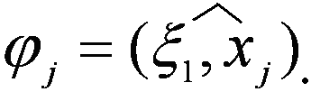
Далее верхним индексом «+» отметим величины, относящиеся к монослоям с углом ориентации (+φ), индексом «–» - с углом ориентации (–φ); соответствующие величины без таких индексов относятся композиту в целом, т.е. являются усредненными по толщине пакета слоев. Тогда для слоев с углом ориентации (+φ) уравнение (1.2) принимает следующий вид:
$\begin{aligned}Φ^{+}≡A{\left(σ_{\text{11}}^{+}\right)}^{2}+2{\text{Bσ}}_{\text{11}}^{+}σ_{\text{22}}^{+}+C{\left(σ_{\text{22}}^{+}\right)}^{2}+2{\text{Dσ}}_{\text{11}}^{+}+ \\ +2{\text{Eσ}}_{\text{22}}^{+}+L{\left(σ_{\text{12}}^{+}\right)}^{2}+2{\text{Pσ}}_{\text{11}}^{+}σ_{\text{12}}^{+}+2{\text{Rσ}}_{\text{22}}^{+}σ_{\text{12}}^{+}+ \\ +2{\text{Qσ}}_{\text{12}}^{+}+K{\left(σ_{\text{31}}^{+}\right)}^{2}+2{\text{Mσ}}_{\text{31}}^{+}σ_{\text{32}}^{+}+N{\left(σ_{\text{32}}^{+}\right)}^{2}−1=0\end{aligned}$ (1.4)
Уравнение (1.2) для слоев с углом ориентации (–φ):
$\begin{aligned}Φ^{−}≡A(σ_{\text{11}}^{−})^{2}+2{Bσ}_{\text{11}}^{−}σ_{\text{22}}^{−}+C{\left(σ_{\text{22}}^{−}\right)}^{2}+2{Dσ}_{\text{11}}^{−}+ \\ +2{Eσ}_{\text{22}}^{−}+L{\left(σ_{\text{12}}^{−}\right)}^{2}−2{Pσ}_{\text{11}}^{−}σ_{\text{12}}^{−}−2{Rσ}_{\text{22}}^{−}σ_{\text{12}}^{−}− \\ −2{Qσ}_{\text{12}}^{−}+K{\left(σ_{\text{31}}^{−}\right)}^{2}−2{Mσ}_{\text{31}}^{−}σ_{\text{32}}^{−}+N{\left(σ_{\text{32}}^{−}\right)}^{2}−1=0\text{.}\end{aligned}$ (1.5)
Здесь и далее значения коэффициентов A, …, N определяются, согласно (1.3), при $ϕ≥0$.
Используя уравнение (1.1) и значение угла φ в качестве исходных данных, необходимо определить прочность КМ структуры [±φ]_{c}.

2. УРАВНЕНИЕ ПРЕДЕЛЬНОЙ ПОВЕРХНОСТИ ДЛЯ КОМПОЗИТА СТРУКТУРЫ [±φ]_{c} ПРИ ПЛОСКОМ НАПРЯЖЕННОМ СОСТОЯНИИ

Допустим, что для рассматриваемого случая справедливы следующие соотношения:
${\overset{˙}{ε}}_{\text{11}}^{+}={\overset{˙}{ε}}_{\text{11}}^{−}={\overset{˙}{ε}}_{\text{11}}; {\overset{˙}{ε}}_{\text{22}}^{+}={\overset{˙}{ε}}_{\text{22}}^{−}={\overset{˙}{ε}}_{\text{22}}; {\overset{˙}{ε}}_{\text{12}}^{+}={\overset{˙}{ε}}_{\text{12}}^{−}={\overset{˙}{ε}}_{\text{12}};$ (2.1)
$\begin{aligned}σ_{\text{11}}=0\text{.}5 \left(σ_{\text{11}}^{+}+σ_{\text{11}}^{−}\right) ; σ_{\text{22}}=0\text{.}5 \left(σ_{\text{22}}^{+}+σ_{\text{22}}^{−}\right) ; \\ σ_{\text{12}}=0\text{.}5 \left(σ_{\text{12}}^{+}+σ_{\text{12}}^{−}\right) ; σ_{\text{31}}^{+}=σ_{\text{31}}^{−}=σ_{\text{32}}^{+}=σ_{\text{32}}^{−}=0\text{.}\end{aligned}$ (2.2)
Здесь $σ_{\text{ij}}$ - компоненты тензора напряжений в системе $ξ_{1}ξ_{2}z$, ${\overset{˙}{ε}}_{\text{ij}}$ - компоненты тензора скорости деформации $(i,j=\overline{1,3})$.
Используя соотношения ассоциированного закона деформирования [2]
${\overset{˙}{ε}}_{\text{ij}}=\overset{˙}{λ}\frac{∂Φ}{∂σ_{\text{ij}}}, i,j=\overline{1,3}$ (2.3)
и (1.4), (1.5), распишем (2.1):
$\begin{aligned}{\overset{˙}{λ}}^{+}\left({Aσ}_{\text{11}}^{+}+{Bσ}_{\text{22}}^{+}+{Pσ}_{\text{12}}^{+}+D\right)={\overset{˙}{λ}}^{−}\left({Aσ}_{\text{11}}^{−}+{Bσ}_{\text{22}}^{−}−{Pσ}_{\text{12}}^{−}+D\right) ; \\ {\overset{˙}{λ}}^{+}\left({Bσ}_{\text{11}}^{+}+{Cσ}_{\text{22}}^{+}+{Rσ}_{\text{12}}^{+}+E\right)={\overset{˙}{λ}}^{−}\left({Bσ}_{\text{11}}^{−}+{Cσ}_{\text{22}}^{−}−{Rσ}_{\text{12}}^{−}+E\right) ; \\ {\overset{˙}{λ}}^{+}\left({Pσ}_{\text{11}}^{+}+{Rσ}_{\text{22}}^{+}+{Lσ}_{\text{12}}^{+}+Q\right)={\overset{˙}{λ}}^{−}\left(−{Pσ}_{\text{11}}^{−}−{Rσ}_{\text{22}}^{−}+{Lσ}_{\text{12}}^{−}−Q\right) \text{.}\end{aligned}$ (2.4)
Уравнения (2.3) можно решить относительно $σ_{\text{ij}}$; подставляя найденные значения $σ_{\text{ij}}$ в уравнение предельной поверхности $Φ=0$, можно определить функцию $\overset{˙}{λ}({\overset{˙}{ε}}_{\text{ij}})≥0$. Можно показать, что, при выполнении условий (2.1), имеет место равенство ${\overset{˙}{λ}}^{+}={\overset{˙}{λ}}^{−}$. С учетом этого равенства, а также соотношений (2.2), (2.4), находим:
$\begin{aligned}σ_{\text{11}}^{+}=σ_{\text{11}}+\frac{\text{BR}−\text{CP}}{\text{AC}−B^{2}}σ_{\text{12}}; \\ σ_{\text{22}}^{+}=σ_{\text{22}}+\frac{\text{BP}−\text{AR}}{\text{AC}−B^{2}}σ_{\text{12}}; \\ σ_{\text{12}}^{+}=σ_{\text{12}}−\frac{{Pσ}_{\text{11}}+{Rσ}_{\text{22}}+Q}{L} \text{.}\end{aligned}$ (2.5)
Подставляя (2.5) в (1.4) с учетом последних равенств из (2.2), получаем:
$\begin{aligned}\frac{\text{AL}−P^{2}}{L}σ_{\text{11}}^{2}+2\frac{\text{BL}−\text{PR}}{L}σ_{\text{11}}σ_{\text{22}}+\frac{\text{CL}−R^{2}}{L}σ_{\text{22}}^{2}+2\frac{\text{DL}−\text{PQ}}{L}σ_{\text{11}}+ \\ +2\frac{\text{EL}−\text{RQ}}{L}σ_{\text{22}}+(L+\frac{2\text{BPR}−{\text{CP}}^{2}−{\text{AR}}^{2}}{\text{AC}−B^{2}})σ_{\text{12}}^{2}−\frac{Q^{2}}{L}=1\end{aligned}$ (2.6)
Согласно [3], уравнение (2.6) описывает предельную поверхность для двух одинаковых, рядом расположенных и совместно работающих, монослоев с углами ориентации (+φ) и (–φ) или, что то же, для композита структуры [±φ]_{c}, при его плоском напряженном состоянии.
Если вместо напряжений $σ_{\text{11}}^{+}, σ_{\text{22}}^{+}, σ_{\text{12}}^{+}$, из приведенных выше соотношений, определим $σ_{\text{11}}^{−}, σ_{\text{22}}^{−}, σ_{\text{12}}^{−}$ и подставим их в (1.5) с учетом последних равенств из (2.2), то опять получим уравнение (2.6).

3. ПРОЧНОСТЬ КОМПОЗИТА СТРУКТУРЫ [±φ]_{c} ПРИ ПОПЕРЕЧНОМ СДВИГЕ

Предположим, что, в предельном состоянии КМ, справедливы следующие соотношения:
${\overset{˙}{ε}}_{\text{31}}^{+}={\overset{˙}{ε}}_{\text{31}}^{−}={\overset{˙}{ε}}_{\text{31}}; {\overset{˙}{ε}}_{\text{32}}^{+}={\overset{˙}{ε}}_{\text{32}}^{−}={\overset{˙}{ε}}_{\text{32}};$ (3.1)
$\begin{aligned}σ_{\text{31}}=0\text{.}5 \left(σ_{\text{31}}^{+}+σ_{\text{31}}^{−}\right) ; σ_{\text{32}}=0\text{.}5 \left(σ_{\text{32}}^{+}+σ_{\text{32}}^{−}\right) ; \\ σ_{\text{11}}^{+}=σ_{\text{11}}^{−}=σ_{\text{22}}^{+}=σ_{\text{22}}^{−}=σ_{\text{12}}^{+}=σ_{\text{12}}^{−}=0 \text{.}\end{aligned}$ (3.2)
Для рассматриваемого случая имеем:
$\begin{aligned}{\left({\overset{˙}{λ}}^{+}\right)}^{2}=\frac{1}{4θ}\left[N{\left({\overset{˙}{ε}}_{\text{31}}^{+}\right)}^{2}−2M{\overset{˙}{ε}}_{\text{31}}^{+}{\overset{˙}{ε}}_{\text{32}}^{+}+K{\left({\overset{˙}{ε}}_{\text{32}}^{+}\right)}^{2}\right] ; \\ {\left({\overset{˙}{λ}}^{−}\right)}^{2}=\frac{1}{4θ}\left[N{\left({\overset{˙}{ε}}_{\text{31}}^{−}\right)}^{2}+2M{\overset{˙}{ε}}_{\text{31}}^{−}{\overset{˙}{}ε}_{\text{32}}^{−}+K{\left({\overset{˙}{ε}}_{\text{32}}^{−}\right)}^{2}\right] \text{.}\end{aligned}$ (3.3)
Здесь $θ=\text{KN}−M^{2}$. Как видно, в данном случае ${\overset{˙}{λ}}^{+}≠{\overset{˙}{λ}}^{−}$.
Введем обозначение $p={{\overset{˙}{λ}}^{−}}/{{\overset{˙}{λ}}^{+}}$. Выразив $σ_{\text{31}}^{±}, σ_{\text{32}}^{±}$ через $σ_{\text{31}}, σ_{\text{32}}$ и подставив соответствующие выражения в уравнения $Φ^{+}=0$ и $Φ^{−}=0$ с учетом последних равенств из (3.2), потребуем, чтобы эти подстановки привели к одному и тому же результату (по аналогии с процедурой получения уравнения (2.6)). В результате придем к следующему уравнению:
$(p−1)(p+1)^{3}=0 \text{.}$ (3.4)
Так как ${\overset{˙}{λ}}^{+}≥0, {\overset{˙}{λ}}^{−}≥0$, то нас удовлетворяет только один корень уравнения (3.4), а именно, p=1. Но это, согласно формулам (3.3), невозможно. Следовательно, при $M≠0$, предельная кривая в плоскости напряжений $σ_{\text{31}}, σ_{\text{32}}$ не может быть описана уравнением второй степени. $M=0$, согласно (1.3), или при φ=0, или когда m=n; в этих случаях K=m, N=n. Тогда уравнение ${mσ}_{\text{31}}^{2}+{nσ}_{\text{32}}^{2}=1$ описывает эллипс (при $m≠n$), или круг (при m=n).
Если вместо (3.1), (3.2) использовать соотношения
${\overset{˙}{ε}}_{\text{31}}^{+}={\overset{˙}{ε}}_{\text{31}}^{−}={\overset{˙}{ε}}_{\text{31}}; {\overset{˙}{λ}}^{+}={\overset{˙}{λ}}^{−};$ (3.5)
$\begin{aligned}σ_{\text{31}}=0\text{.}5\left(σ_{\text{31}}^{+}+σ_{\text{31}}^{−}\right) ; σ_{\text{32}}=σ_{\text{32}}^{+}=σ_{\text{32}}^{−} ; \\ σ_{\text{11}}^{+}=σ_{\text{11}}^{−}=σ_{\text{22}}^{+}=σ_{\text{22}}^{−}=σ_{\text{12}}^{+}=σ_{\text{12}}^{−}=0 ,\end{aligned}$
то находим:
$σ_{\text{31}}^{+}=σ_{\text{31}}−\frac{M}{K}σ_{\text{32}}; σ_{\text{31}}^{−}=σ_{\text{31}}+\frac{M}{K}σ_{\text{32}}\text{.}$ (3.6)
Подставив из (3.5), (3.6) $σ_{\text{31}}^{+}, σ_{\text{32}}^{+}$ в $Φ^{+}=0$, а $σ_{\text{31}}^{−}, σ_{\text{32}}^{−}$ - в $Φ^{−}=0$, получаем одно и то же уравнение:
${Kσ}_{\text{31}}^{2}+\frac{\text{KN}−M^{2}}{K}σ_{\text{32}}^{2}=1 \text{.}$ (3.7)
Аналогично можно получить следующее уравнение:
$\frac{\text{KN}−M^{2}}{Ν}σ_{\text{31}}^{2}+{\text{Νσ}}_{\text{32}}^{2}=1 \text{.}$ (3.8)
Отметим, что из гипотез (3.5) следует равенство
${\overset{˙}{ε}}_{\text{32}}^{+}−{\overset{˙}{ε}}_{\text{32}}^{−}=\frac{2M}{K}{\overset{˙}{ε}}_{\text{31}} \text{.}$
Если принять гипотезы
${\overset{˙}{ε}}_{\text{31}}^{−}=−{\overset{˙}{ε}}_{\text{31}}^{+}, {\overset{˙}{ε}}_{\text{32}}^{−}={\overset{˙}{ε}}_{\text{32}}^{+} ,$
то из них следует равенство ${\overset{˙}{λ}}^{+}={\overset{˙}{λ}}^{−}$. Но в этом случае $θ=0$, откуда следует, что mn=0. Приняв, например, значения m=0, n$0$, для композита структуры [±φ]_{c} имеем:
$0⋅σ_{\text{31}}^{2}+0⋅σ_{\text{31}}σ_{\text{32}}+n\frac{{\text{cos}}^{2}2ϕ}{{\text{cos}}^{2}ϕ}σ_{\text{32}}^{2}=1 \text{.}$ (3.9)
Согласно (3.9), КМ оказывает бесконечно большое сопротивление напряжениям $σ_{\text{31}}$. Другая прочность композита $σ_{\text{32}}^{u}$ определяется формулой:
$σ_{\text{32}}^{u}=±\frac{\text{cos}ϕ}{\sqrt{n}\text{cos}2ϕ}\text{.}$ (3.10)
Согласно (3.10), с ростом φ $σ_{\text{32}}^{u}$ также растет, и при φ=45º становится бесконечно большой. Исходным здесь является то, что монослой оказывает бесконечно большое сопротивление напряжениям $σ_{\text{zx}}$.
Задание некоторого кинематически возможного поля обобщенных перемещений равносильно наложению на механическую систему дополнительных связей, что делает модель системы более «жесткой», чем сама система. Если выполнены лишь условия статики, то это соответствует тому, что не все связи системы учтены и ее модель «мягче», чем сама система. «Кинематическая» и «статическая» теоремы о предельном состоянии [4] учитывают вышеприведенные утверждения и оценивают несущую способность элемента конструкции сверху и снизу соответственно. Некоторые из соотношений (3.5) навязывают системе слоев кинематику, а некоторые – статику. Поэтому можно ожидать, что эллипс (3.7) будет оценивать прочность КМ структуры [±φ]_{c} по напряжениям $σ_{\text{32}}$ – сверху, по напряжениям $σ_{\text{31}}$ – снизу, а эллипс (3.8) – наоборот. Огибающая эллипсов (3.7), (3.8) будет оценивать прочность композита сверху, а вписанная в (3.7) и (3.8) кривая – снизу:
$(K−\frac{M^{2}}{N})σ_{\text{31}}^{2}+(N−\frac{M^{2}}{K})σ_{\text{32}}^{2}=1;$ (3.11)
${Kσ}_{\text{31}}^{2}+{Nσ}_{\text{32}}^{2}=1\text{.}$ (3.12)
В работе [5] приведены следующие параметрические уравнения предельной поверхности для слоистых КМ произвольной структуры:
$T_{\text{mi}}=\sum_{j=1}^{n}{[0\text{.}5\sum_{k=1}^{Ν}{δ_{\text{ik}}^{j}\left(I_{m}^{j}{\overset{˙}{e}}_{0k}+I_{m+1}^{j}{\overset{˙}{e}}_{1k}\right)}−Δ_{i}^{j}h_{j}z_{j}^{m}]/Δ_{j}}; m=\overline{0,1}; i=\overline{1\text{,N}} \text{.}$ (3.13)
Здесь $T_{\text{mi}}$ - обобщенные силы; ${\overset{˙}{e}}_{\text{mk}}$ - скорости обобщенных перемещений. Эти и другие обозначения в (3.13), подробно описаны в работе [5]. Для случая поперечного сдвига КМ структуры [±φ]_{c} уравнения (3.13) принимают следующий вид:
$\begin{aligned}σ_{\text{31}}=\frac{1}{2\sqrt{θ}}(\frac{N{\overset{˙}{γ}}_{1}+M{\overset{˙}{γ}}_{2}}{\sqrt{N{\overset{˙}{γ}}_{1}^{2}+2M{\overset{˙}{γ}}_{1}{\overset{˙}{γ}}_{2}+K{\overset{˙}{γ}}_{2}^{2}}}+\frac{N{\overset{˙}{γ}}_{1}−M{\overset{˙}{γ}}_{2}}{\sqrt{N{\overset{˙}{γ}}_{1}^{2}−2M{\overset{˙}{γ}}_{1}{\overset{˙}{γ}}_{2}+K{\overset{˙}{γ}}_{2}^{2}}}); \\ σ_{\text{32}}=\frac{1}{2\sqrt{θ}}(\frac{K{\overset{˙}{γ}}_{1}+M{\overset{˙}{γ}}_{2}}{\sqrt{N{\overset{˙}{γ}}_{1}^{2}+2M{\overset{˙}{γ}}_{1}{\overset{˙}{γ}}_{2}+K{\overset{˙}{γ}}_{2}^{2}}}+\frac{K{\overset{˙}{γ}}_{1}−M{\overset{˙}{γ}}_{2}}{\sqrt{N{\overset{˙}{γ}}_{1}^{2}−2M{\overset{˙}{γ}}_{1}{\overset{˙}{γ}}_{2}+K{\overset{˙}{γ}}_{2}^{2}}})\text{.}\end{aligned}$ (3.14)
Здесь
${\overset{˙}{γ}}_{1}^{+}={\overset{˙}{γ}}_{1}^{−}={\overset{˙}{γ}}_{1}=2{\overset{˙}{ε}}_{\text{31}}; {\overset{˙}{γ}}_{2}^{+}={\overset{˙}{γ}}_{2}^{−}={\overset{˙}{γ}}_{2}=2{\overset{˙}{ε}}_{\text{32}}$.
Согласно кинематической теореме уравнения (3.14) оценивают прочность композита сверху.
Сопоставим некоторые кривые в плоскости $σ_{\text{31}}{Oσ}_{\text{32}}$, построенные с использованием вышеприведенных соотношений и соответствующей программы для ЭВМ. Здесь напряжения – в МПа, m, n - в 1/МПа².
Окружность 1 на рис.1 соответствует значениям m=n=1·10⁻⁴, не зависит от значений φ и соответствует всем уравнениям (1.1, 1.2, 3.7, 3.8, 3.11, 3.12, 3.14). Эллипсы 2 и 3 на рис.1 построены для значений m=10·10⁻⁴, n=1·10⁻⁴, и соответствуют также всем вышеперечисленным уравнениям (2 – для φ=0º, 3 – для φ=90º).
На рис.2 приведены результаты для варианта задачи со значениями
m=10·10⁻⁴, n=1·10⁻⁴, φ=45º: окружность 1 соответствует уравнению (3.11), окружность 2 – уравнению (3.12), эллипс 3 – уравнению (3.7), эллипс 4 – уравнению (3.8), кривая 5 – параметрическим уравнениям (3.14).
На рис.3,4,5 приведены результаты для вариантов со значениями m=10, n=1·10⁻⁴. На рис.3 и 4 кривые 1 соответствуют уравнению (3.11), ромб и квадрат (в масштабе рисунков) 2 – параметрическим уравнениям (3.14). Кривые, соответствующие уравнению (3.12), в масштабе рисунков изображаются точками, совпадающими с началом координат. Рис.3 соответствует значению φ=30º, рис.4 – значению φ=45º. На рис.5 приведены результаты для значения φ=0º (линия 1) и φ=90º (линия 2) – здесь соответствующие результаты в масштабе рисунка изображаются отрезками прямых линий.

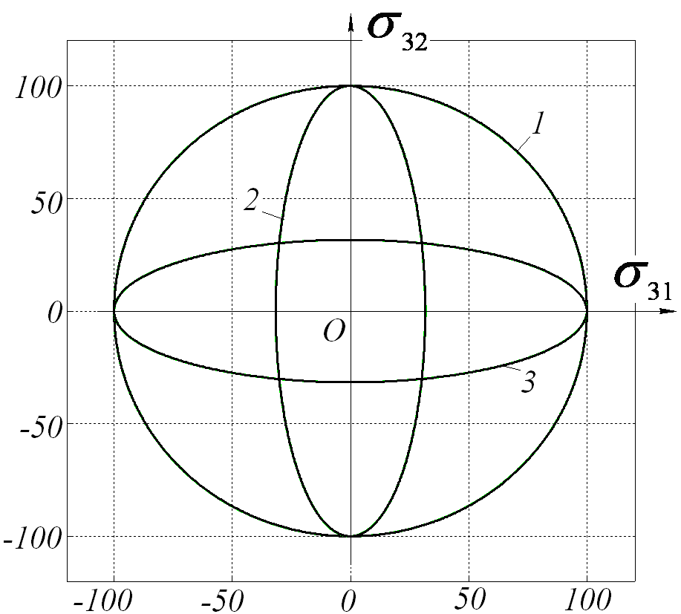
Рис.1.
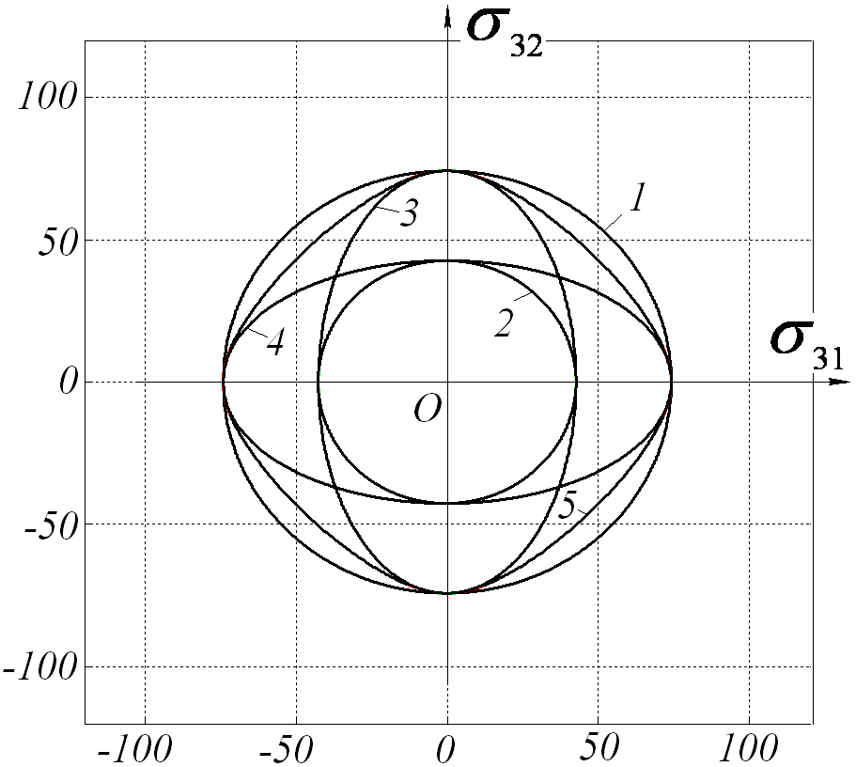
Рис.2.
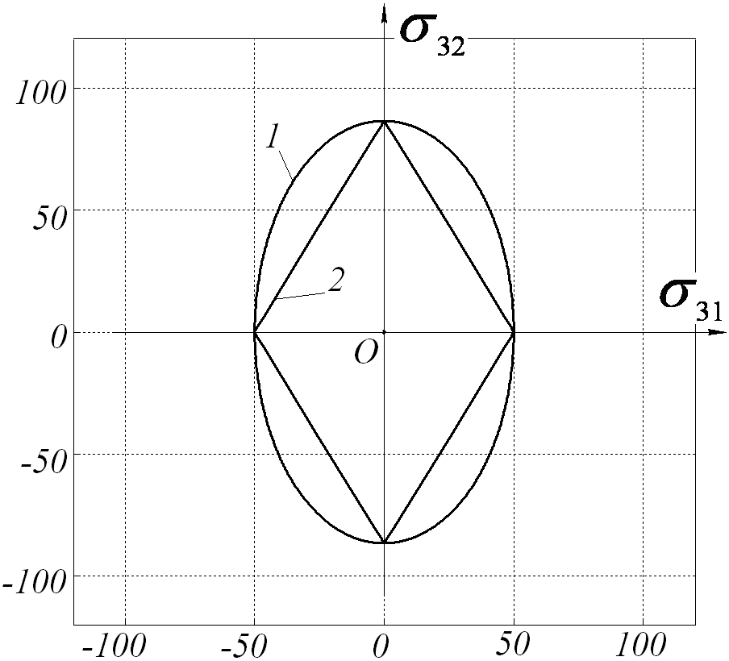
Рис.3.
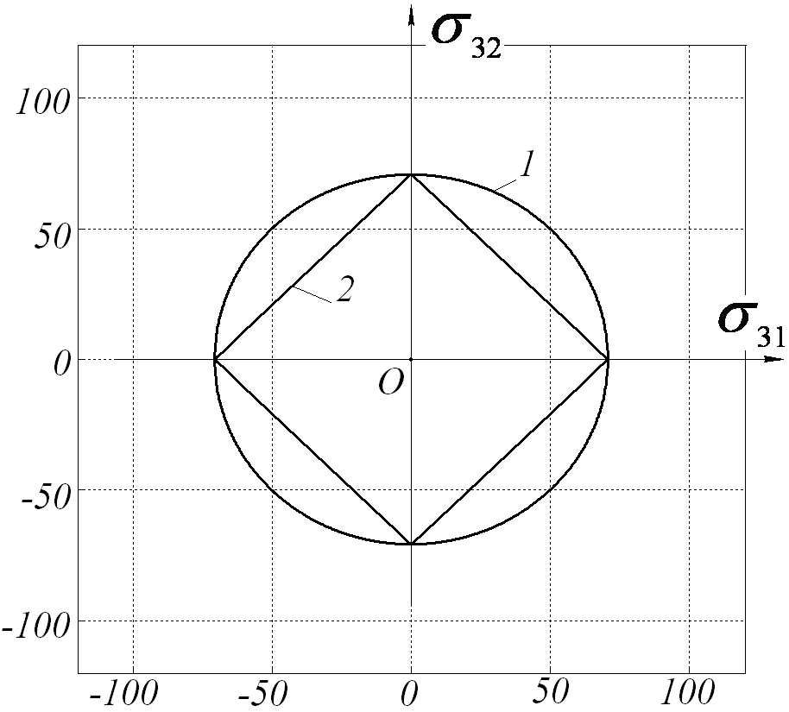
Рис.4.

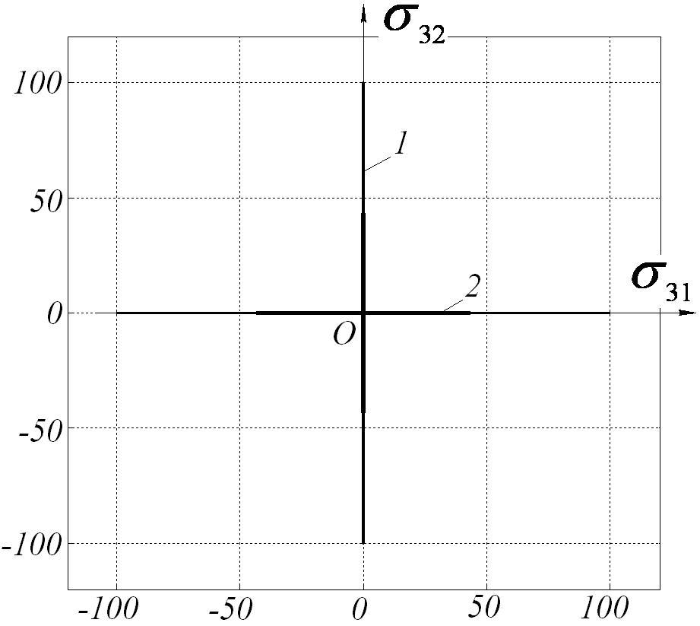
Рис.5.

4. НЕКОТОРЫЕ ОБОБЩЕНИЯ И ВЫВОДЫ

Объединив левые части уравнений (2.6) и (3.11), приравняв полученную сумму единице, преобразуя полученное уравнение и введя новые обозначения, получим:
$A_{1}σ_{\text{11}}^{2}+2B_{1}σ_{\text{11}}σ_{\text{22}}+C_{1}σ_{\text{22}}^{2}+2D_{1}σ_{\text{11}}+2E_{1}σ_{\text{22}}+L_{1}σ_{\text{12}}^{2}+K_{1}σ_{\text{31}}^{2}+N_{1}σ_{\text{32}}^{2}=1 \text{.}$ (4.1)
Здесь
$\begin{aligned}A_{1}=\frac{\text{AL}−P^{2}}{L+Q^{2}}; B_{1}=\frac{\text{BL}−\text{PR}}{L+Q^{2}}; C_{1}=\frac{\text{CL}−R^{2}}{L+Q^{2}}; D_{1}=\frac{\text{DL}−\text{PQ}}{L+Q^{2}}; E_{1}=\frac{\text{EL}−\text{RQ}}{L+Q^{2}}; \\ L_{1}=\frac{L}{L+Q^{2}}\left(L+\frac{2\text{BPR}−{\text{CP}}^{2}−{\text{AR}}^{2}}{\text{AC}−B^{2}}\right) ; K_{1}=\frac{L(\text{KN}−M^{2})}{N(L+Q^{2})}; N_{1}=\frac{L(\text{KN}−M^{2})}{K(L+Q^{2})}\text{.}\end{aligned}$
Как известно из математики [6], при выполнении условий
$\begin{aligned}A_{1}>0; C_{1}>0; L_{1}>0; K_{1}>0; N_{1}>0 ; \\ δ=A_{1}C_{1}−B_{1}^{2}>0; δ+A_{1}E_{1}^{2}+C_{1}D_{1}^{2}>2B_{1}D_{1}E_{1}\end{aligned}$
уравнение (4.1) описывает эллипсоид в пространстве напряжений $σ_{\text{ij}}$.
Как видно из структуры уравнения (4.1), для КМ структуры [±φ]_{c} оси $ξ_{1}ξ_{2}z$ являются осями ортотропии. Определяя точки пересечения поверхности (4.1) с осями координат $σ_{\text{11}},\text{.}\text{.}\text{.},σ_{\text{32}}$, можно найти соответствующие прочности КМ структуры [±φ]_{c}:
$\begin{aligned}σ_{\text{11}}^{\text{ut}}=(−D_{1}+\sqrt{D_{1}^{2}+A_{1}})/A_{1}; σ_{\text{11}}^{\text{uc}}=(−D_{1}−\sqrt{D_{1}^{2}+A_{1}})/A_{1}; \\ σ_{\text{22}}^{\text{ut}}=(−E_{1}+\sqrt{E_{1}^{2}+C_{1}})/C_{1}; σ_{\text{22}}^{\text{uc}}=(−E_{1}−\sqrt{E_{1}^{2}+C_{1}})/C_{1}; \\ σ_{\text{12}}^{u}=±\sqrt{1/L_{1}}; σ_{\text{31}}^{u}=±\sqrt{1/K_{1}} ; σ_{\text{32}}^{u}=±\sqrt{1/N_{1}}\text{.}\end{aligned}$ (4.2)
Уравнение (4.1) описывает прочностные свойства композита структуры [±φ]_{c} для комбинации плоского напряженного состояния и поперечного сдвига, оценивая эти свойства сверху.
Отметим, что для получения экспериментальных значений прочностных характеристик композита, соответствующих формулам (4.2), требуется создавать специальные режимы деформирования материала, которые определяются векторами скоростей деформаций, ортогональными к соответствующим точкам предельной поверхности (4.1). Пусть, например, слоистый композит структуры [±ϕ]_{c} доводится до разрушения при следующем напряженном состоянии:
$σ_{\text{11}}≠0; σ_{\text{22}}=σ_{\text{12}}=σ_{\text{31}}=σ_{\text{32}}=0 \text{.}$ (4.3)
В этом случае, согласно ассоциированному с (4.1) режиму деформирования, имеем:
$\begin{aligned}{\overset{˙}{ε}}_{\text{11}}=2\overset{˙}{λ}\left(A_{1}σ_{\text{11}}+D_{1}\right) ; \\ {\overset{˙}{ε}}_{\text{22}}=2\overset{˙}{λ}\left(B_{1}σ_{\text{11}}+E_{1}\right) ; \\ {\overset{˙}{ε}}_{\text{12}}={\overset{˙}{ε}}_{\text{31}}={\overset{˙}{ε}}_{\text{32}}=0 \text{.}\end{aligned}$
Итак, при разрушении от напряжений (4.3) композиту структуры [±ϕ]_{c} должен быть обеспечен следующий режим деформирования:
$\frac{{\overset{˙}{ε}}_{\text{22}}}{{\overset{˙}{ε}}_{\text{11}}}=\frac{B_{1}σ_{\text{11}}+E_{1}}{A_{1}σ_{\text{11}}+D_{1}}; {\overset{˙}{ε}}_{\text{12}}={\overset{˙}{ε}}_{\text{31}}={\overset{˙}{ε}}_{\text{32}}=0 \text{.}$ (4.4)
Обеспечение в эксперименте соблюдения всех условий, содержащихся в соотношениях, аналогичных (4.3) и (4.4), может оказаться технически трудно осуществимой задачей. Она имеет место, если необходимо экспериментально определить $σ_{\text{11}}^{\text{ut}}$ или $σ_{\text{11}}^{\text{uc}}$ и т.п. для сравнения с соответствующими величинами из (4.2). Гораздо проще, на наш взгляд, в эксперименте обеспечить определенный режим деформирования композита и определить разрушающую комбинацию напряжений при этом режиме. Для примера определим, при какой предельной комбинации напряжений композит структуры [±ϕ]_{c} разрушается, испытывая при этом только деформацию сдвига в плоскости ξ₁ξ₂. Имеем:
${\overset{˙}{ε}}_{\text{11}}={\overset{˙}{ε}}_{\text{22}}={\overset{˙}{ε}}_{\text{31}}={\overset{˙}{ε}}_{\text{32}}=0; {\overset{˙}{ε}}_{\text{12}}^{+}={\overset{˙}{ε}}_{\text{12}}^{−}={\overset{˙}{ε}}_{\text{12}}≠0 \text{.}$ (4.5)
Используя ассоциированный с (4.1) режим деформирования и первые четыре уравнения из (4.5), получаем:
$\begin{aligned}A_{1}σ_{\text{11}}+B_{1}σ_{\text{22}}+D_{1}=0; B_{1}σ_{\text{11}}+C_{1}σ_{\text{22}}+E_{1}=0; \\ K_{1}σ_{\text{31}}+M_{1}σ_{\text{32}}=0; M_{1}σ_{\text{31}}+N_{1}σ_{\text{32}}=0\text{.}\end{aligned}$
Отсюда находим
$σ_{\text{11}}=\frac{B_{1}E_{1}−C_{1}D_{1}}{A_{1}C_{1}−B_{1}^{2}}; σ_{\text{22}}=\frac{B_{1}D_{1}−A_{1}E_{1}}{A_{1}C_{1}−B_{1}^{2}}; σ_{\text{31}}=σ_{\text{32}}=0\text{.}$ (4.6)
Подставляя (4.6) в (4.1), находим соответствующее предельное значение напряжения σ₁₂:
$σ_{\text{12}}=\frac{±1}{\sqrt{L_{1}}}\sqrt{1−A_{1}σ_{\text{11}}^{2}−2B_{1}σ_{\text{11}}σ_{\text{22}}−C_{1}σ_{\text{22}}^{2}−2D_{1}σ_{\text{11}}−2E_{1}σ_{\text{22}}}\text{.}$
Используя уравнение (4.1), аналогичным образом легко могут быть определены другие разрушающие комбинации напряжений для композита структуры [±ϕ]_{c} при соответствующих заданных режимах деформирования.
Рассмотрим пакет слоев, где присутствуют одинаковые соседние монослои с углами ориентаций (+φ_{k}) и (–φ_{k}) соответственно; здесь $k=\overline{1,n}$, где n - число таких парных слоев. Одинаковые парные слои расположены симметрично относительно поверхности приведения S₀. В остальном КМ имеет произвольную структуру (углы φ_{k} - разные для разных k), ортотропные двойные слои могут отличаться между собой по материалу (в частности, в составе пакета могут присутствовать и слои из изотропных материалов). Применяя правило смесей для такого КМ, имеем:
$σ_{\text{ij}}^{u}=\sum_{k=1}^{n}{{\tilde{h}}_{k}σ_{\text{ij}}^{u(k)}}\text{.}$
Здесь $σ_{\text{ij}}^{u}$ - прочностная характеристика КМ; $σ_{\text{ij}}^{u(k)}$ - соответствующая прочность двух соседних, совместно работающих, одинаковых монослоев с углами укладки (±φ_{k}); ${\tilde{h}}_{k}={h_{k}}/h$ - относительная толщина k -й пары слоев; $h$ - толщина пакета слоев. Полагаем, что $σ_{\text{ij}}^{u(k)}$ определяются с использованием соответствующих соотношений, приведенных в настоящей работе.
Определив достаточное число характеристик прочности $σ_{\text{ij}}^{u}$ рассматриваемого КМ, можно записать уравнение предельной поверхности, для композита целом, в виде (4.1).
Область приложения параметрических уравнений (3.13) шире, чем у уравнения (4.1). Но предельные поверхности, описываемые уравнениями (3.13), труднообозримы. В частности, задача построения определенных плоских сечений поверхности (3.13) не имеет тривиального решения. А при использовании уравнения (4.1) для КМ соответствующей структуры можно исключить многие проблемы, встречающиеся при использовании параметрических уравнений (3.13).
На основе анализа полученных нами результатов, некоторые из которых приведены выше, можно сделать следующие выводы:
1. Соответствующие результаты, полученные для КМ структуры [±φ]_{c} с использованием уравнения (4.1) и параметрических уравнений (3.13), в случае плоского напряженного состояния совпадают. В общем случае поперечного сдвига такое совпадение не имеет места (уравнения (3.13) дают лучшие верхние оценки для прочности КМ при поперечном сдвиге, чем уравнение (4.1)).
2. Если значения m, n в уравнении (1.1) – одного порядка, то соответствующие результаты, полученные с использованием уравнения (3.11) и параметрических уравнений (3.14) не очень существенно отличаются друг от друга. Это же утверждение справедливо и для произвольных значений m и n, но при этом должно быть φ10º, или φ80º.
3. Уравнение (3.12) не является эффективным при оценке прочности КМ структуры [±φ]_{c} при поперечном сдвиге, т. к. при достаточно близких значениях m и n фактически дублирует соответствующие результаты, получаемые с использованием уравнения (3.11), а когда m и n имеют существенно различные значения, - дает неправдоподобно низкие оценки прочности КМ.
4. При m>>n (или при n>>m) можно аппроксимировать линии, аналогичные линиям 2 на рисунках 3 и 4, прямыми линиями, соответствующими уравнениям вида
$σ_{\text{32}}=±\frac{K}{N}σ_{\text{31}}±\sqrt{\frac{K}{θ}}\text{.}$
5. Когда действует только одно из напряжений $σ_{\text{31}},σ_{\text{32}}$, то соответствующие результаты, получаемые с использованием уравнения (3.11) и параметрических уравнений (3.14), совпадают.
6. Согласно постулату Друккера [7], предельные поверхности должны быть невогнутыми. Кривые 2 на рисунках 3 и 4 (например) близки к ромбу и квадрату соответственно. Поэтому их можно считать точными оценками прочности композита (более низких верхних оценок прочности не допускает постулат Друккера).

ЛИТЕРАТУРА

- Захаров К.В. Критерии прочности для слоистых масс. Пластические массы, 1961, №8, с.61-67.
- Качанов Л.М. Основы теории пластичности. М., Наука, 1969, 420 с.
- Работнов Ю.Н. Механика деформируемого твердого тела. М., Наука, 1988,
712 с.
- Терегулов И.Г. Сопротивление материалов и основы теории упругости и пластичности. М., Высшая школа, 1984, 472 с.
- Терегулов И.Г. Сибгатуллин Э.С. Критерий разрушения для многослойных композитных пластин и оболочек. Механика композитных материалов, Рига, 1990, №1, с.74-79.
- Корн Г., Корн Т. Справочник по математике для научных работников и инженеров. М., Наука, 1970, 720 с.
- Друккер Д. О постулате устойчивости материала в механике сплошной среды. Механика, 1964, №3, с.115-128.

Поступила в редакцию 04 августа 2008 года.

Сведения об авторах: Сибгатуллин Эмер Сулейманович, д.ф.-м.н., зав.каф., Камская государственная инженерно-экономическая академия, г. Набережные Челны, Россия, cibes@mail.ru Сибгатуллин Камиль Эмерович, аспирант, Камская государственная инженерно-экономическая академия, г. Набережные Челны, Россия, kamilll@mail.ru

